**Savona si conferma il Tribunale con minore arretrato civile ultratriennale a livello nazionale.**

***Nella classifica pubblicata dal Ministero della Giustizia aggiornata al 30.06.2024 risulta quello con il minore arretrato civile ultratriennale. Si conferma così il brillante risultato del 2023*.**

***Il grafico raffigura i tre Tribunali con minore arretrato civile ultratriennale e i tre Tribunali con il maggiore arretrato civile ultratriennale.***

**Savona Tribunale più efficiente del distretto.**

**Dati statistici forniti da DGSTAT *(Direzione Generale di Statistica del Ministero Giustizia*)**

***L’arretrato è costituito dai procedimenti civili pendenti ultratriennali.***

|  |  |  |  |  |  |  |  |  |
| --- | --- | --- | --- | --- | --- | --- | --- | --- |
|  |  |  |  |  |  |  |  |  |
|  |  |  |  |  |  |  |  |  |
|  |  |  |  |  |  |  |  |  |
|  |  |  |  |  |  |  |  |  |
|  |  |  |  |  |  |  |  |  |
|  |  |  |  |  |  |  |  |  |
|  |  |  |  |  |  |  |  |  |
|  |  |  |  |  |  |  |  |  |

**I Tribunali Italiani sono 140 e sono così divisi per dimensione:**

* **3 Tribunali Metropolitani (Milano, Roma Napoli)**
* **3 Tribunali Grandi (organico da 101 a 200 unità)**
* **20 Tribunali Medio grandi (organico da 51 a 100 unità)**
* **66 Tribunali Medio piccoli (organico da 21 a 50 unità)**
* **48 Tribunali Piccoli (organico sino a 20 unità)**

***Savona è un Tribunale medio-piccolo.***

***Dal 1/1/2015 al 30/6/2024 sono stati iscritte presso il Tribunale di Savona 67.009 procedure civili e ne sono state definite 70.898, passando da una pendenza iniziale di 5.312 a una pendenza finale di 1.469.***

***Le procedure civili ultratriennali sono passate da 1.151 (di cui ben 75 ultradecennali) alla data del 1.1.2015 a 23 alla data del 30.6.2024***

**Disposition Time Civile Distretto di Genova raffrontato al dato medio nazionale.**

**DT**: L’indicatore *disposition time* è la misura di durata utilizzata a livello europeo e fornisce una stima del tempo medio atteso di definizione dei procedimenti mettendo a confronto il numero dei pendenti alla fine del periodo di riferimento con il flusso dei definiti nel periodo.

**A fronte di un DT a livello nazionale del *556* per il 2019 e del *438* per il primo semestre 2024, a Savona il DT si è attestato a *258* nel 2019 e *a 187* nel primo semestre 2024.**

**Il dato, significativamente positivo nel panorama nazionale, si attesta anche come migliore dato nel confronto con gli altri Tribunali del distretto**

|  |  |  |  |  |  |  |  |  |  |  |  |  |  |
| --- | --- | --- | --- | --- | --- | --- | --- | --- | --- | --- | --- | --- | --- |
| **Distretto** | **Sede di tribunale** |  | **Anno 2019** | **Anno 2020** | | **Anno 2021** | | **Anno 2022** | | **Anno 2023** | | **I semestre 2024** | |
|  | **DT** | **DT** | **var DT vs 2019** | **DT** | **var DT vs 2019** | **DT** | **var DT vs 2019** | **DT** | **var DT vs 2019** | **DT** | **var DT vs 2019** |
| GENOVA | SAVONA |  | 258 | 365 | 41,6% | 286 | 10,8% | 234 | -9,5% | 226 | -12,6% | 187 | -27,6% |
| GENOVA | LA SPEZIA |  | 428 | 607 | 42,0% | 510 | 19,2% | 429 | 0,3% | 375 | -12,4% | 301 | -29,6% |
| GENOVA | GENOVA |  | 416 | 561 | 34,8% | 442 | 6,3% | 378 | -9,1% | 380 | -8,7% | 341 | -18,1% |
| GENOVA | IMPERIA |  | 480 | 529 | 10,1% | 480 | -0,1% | 447 | -6,9% | 470 | -2,1% | 384 | -20,0% |
| GENOVA | MASSA |  | 490 | 652 | 33,0% | 494 | 0,8% | 542 | 10,4% | 573 | 16,9% | 486 | -0,9% |
| ***Totale nazionale*** | |  | **556** | **719** | **29,4%** | **566** | **1,9%** | **532** | **-4,2%** | **486** | **-12,6%** | **438** | **-21,2%** |

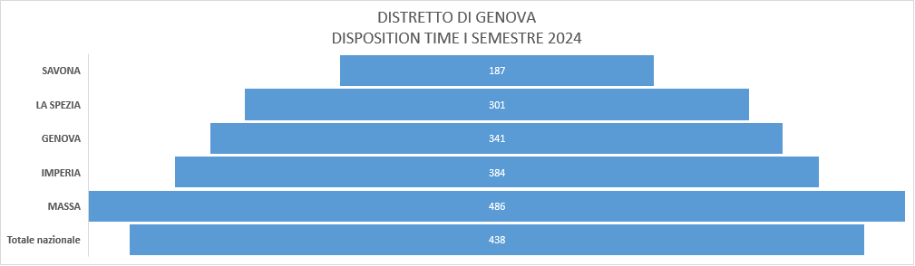

***I risultati sono stati raggiunti nonostante carenze di organico sia tra i Magistrati sia tra il personale amministrativo (vacanza ormai del 47,31%).***

**Negli anni il Tribunale di Savona non è mai stato a pieno organico; su una pianta organica magistratuale di 20 giudici + 1 giudice del lavoro + 2 presidenti di sezione + presidente del Tribunale ha sempre dovuto scontare una vacanza media di due giudici.**

***Dai dati pubblicati dal CSM risulta al 47° posto (su 140 Tribunali italiani) con tasso di compensazione 1,00.***

***Il tasso di compensazione indica il rapporto tra entrate e uscite*, si ottiene quindi rapportando, per il quinquennio considerato, il numero di magistrati in entrata al numero di magistrati in uscita. *Tale indicatore* è pari a 1 quando ingressi e uscite si equivalgono, è superiore a 1 quando vi sono stati più ingressi che uscite ed *è inferiore a 1 quando,* viceversa*, vi sono stati più uscite che ingressi nella sede considerata*.**

**I risultati ottenuti sono il frutto di una programmazione pluriennale partita a seguito dell’accorpamento delle sezioni distaccate (2014) con una particolare attenzione al contenimento dell'arretrato ed alla cura della produttività da incrementare *sempre nel rispetto della qualità.***

**Linee organizzative:**

* **rilevazione statistica e monitoraggio costanti**
* **programmazione del lavoro con corsie preferenziali per le cause più vecchie, applicando il principio FI.FO. (first in first out)**
* **organizzazione efficiente dello staff del giudice**

***Fondamentale è stato in questi anni il coinvolgimento propositivo e collaborativo degli Avvocati***

**SFRATTI PER MOROSITÀ ESEGUITI:**

|  |  |
| --- | --- |
| 2022 | 249 |
| 2023 | 121 |
| 2024 sino al 29\10 | 80 |

Sulla base di quanto riferito dal Dirigente dell’ufficio NEP dott. Ferrando, opportunamente consultato in vista di questo incontro, emerge quanto segue:

* La percentuale di necessità di intervento della forza pubblica varia da zona a zona (molto più frequente a Savona città); in media viene richiesta la forza pubblica per una percentuale di procedimenti inferiore al 15-20 % del totale;
* I tempi medi di esecuzione degli sfratti per morosità si sono ridotti rispetto a quelli molto dilatati degli scorsi anni per via della pandemia (sospensione delle esecuzioni) e si è ritornati alle tempistiche pre- Covid;
* Gli sfratti si eseguono per la maggiore parte al secondo accesso, un 10% al primo accesso e un 25% oltre il secondo accesso per casi particolari (presenza di minori, disabili o altre tipologie).